MESTO POLTÁR

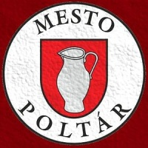

KONSOLIDOVANÁ VÝROČNÁ SPRÁVA ZA ROK 2021
(uvádza údaje z individuálnej výročnej správy)

OBSAH
OBSAH 2
1. Identifikačné údaje mesta poltár 4
1.1. Organizačná štruktúra mesta a identifikácia vedúcich predstaviteľov 6
1.1.1. Registratúra, podateľňa, archív 8
1.1.2. Spoločný obecný úrad 8
1.1.3. Spoločný obecný úrad - školský 9
1.1.4. Materská škola - Sklárska 9
1.1.5. Materská škola – Kanadská 10
2. Organizácie konsolidovaného celku 12
2.1. Rozpočtové organizácie mesta Poltár 12
2.1.1. Základná škola Slobody 13
2.1.2. Základná škola Školská 14
2.1.3. Základná umelecká škola 16
2.1.4. Zariadenie sociálnych služieb 19
2.2 Obchodné spoločnosti 20
2.2.1 Technické služby Poltár, s.r.o. 20
2.2.2. Bytherm s.r.o. Mestský bytový podnik 22
3. Poslanie, vízie a ciele 24
3.1. Vízia 24
3.2. Poslanie 24
3.3. Prioritné rozvojové oblasti 26
3.4. Ciele 28
4. základná charakteristika konsolidovaného celku 29
4.1. Geografické údaje 30
4.2. Demografické údaje 31
4.3. Ekonomické údaje 32
4.4. Symboly mesta Poltár 32
4.5. História mesta 33
4.6. Pamiatky 35
4.7. Významné osobnosti mesta Poltár 36
5. Informácie o vývoji mesta z pohľadu rozpočtovníctva 40
5.1. Hospodárenie rozpočtových organizácií 45
6. Informácie o vývoji mesta z pohľadu účtovníctva za materskú účtovnú jednotku a konsolidovaný celok 46
6.1. Majetok 46
7. Informácie O ZABEZPEČENÍ POHĽADÁVKY 47

Identifikačné údaje mesta poltár
Mesto je samostatný samosprávny územný celok Slovenskej republiky, združuje občanov, ktorí majú na jeho území trvalý pobyt. Mesto samostatne rozhoduje a uskutočňuje všetky úkony súvisiace so správou mesta a jeho majetku, ak osobitný zákon takéto úkony nezveruje štátu alebo inej právnickej osobe alebo fyzickej osobe. Na výkon samosprávy slúžia mestu samosprávne orgány – primátor mesta a mestské zastupiteľstvo. Mestské zastupiteľstvo zriaďuje podľa potreby ďalšie svoje orgány, a to mestskú radu, komisie pri mestskom zastupiteľstve a iné dočasné výkonné, alebo kontrolné orgány a určuje im náplň práce. Mestský úrad je výkonným orgánom mestského zastupiteľstva a primátora.

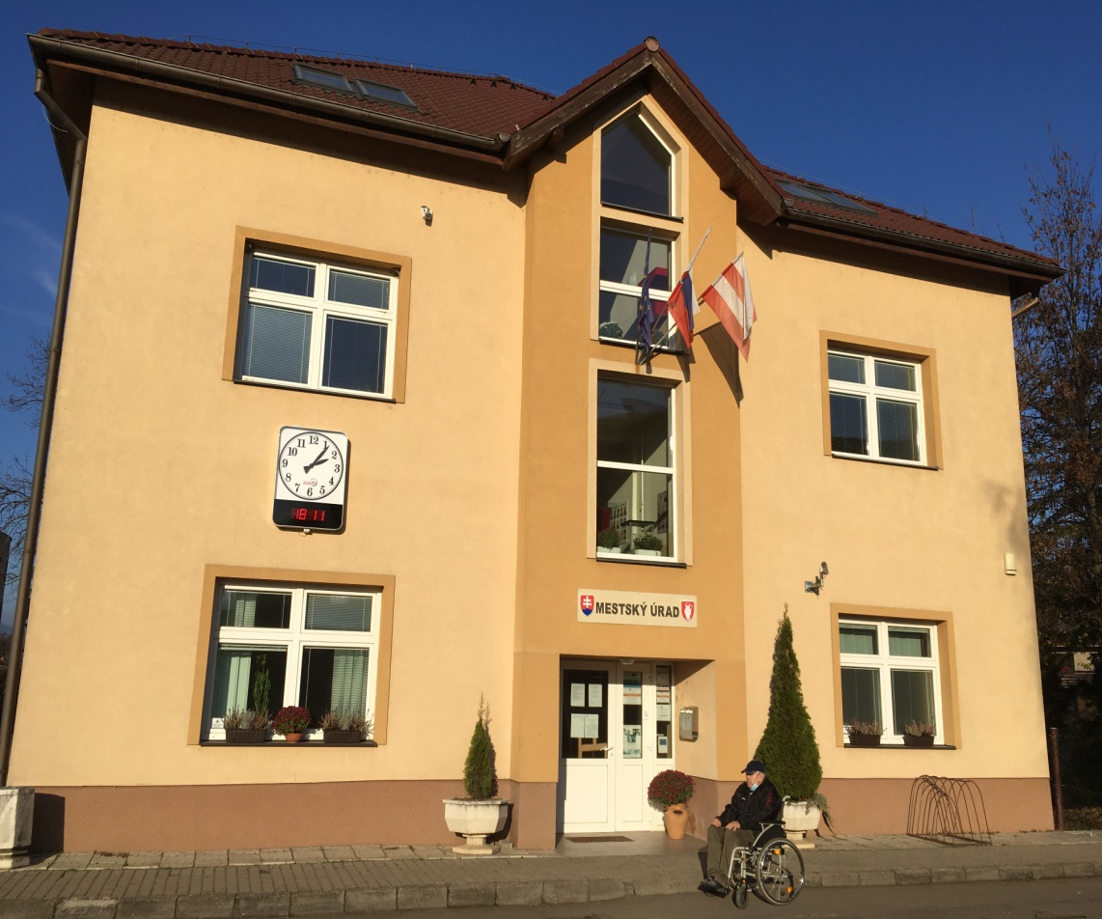

Štatutárny zástupca (meno a priezvisko)  Funkcia | Mgr. Martina BRISUDOVÁ  primátorka
Štatutárny zástupca (meno a priezvisko)  Funkcia | JUDr. Bronislava Garajová  zástupkyňa primátorky do 8.10.2021  Ján Kromholc od 22.11.2021
Priemerný počet zamestnancov počas účtovného obdobia | 93
Počet zamestnancov ku dňu, ku ktorému sa zostavuje účtovná závierka účtovnej jednotky z toho:  - počet vedúcich zamestnancov | 104  6
- rozpočtové organizácie zriadené účtovnou jednotkou (názov, sídlo - počet) | Základná škola, Školská 3, 987 01 Poltár  Základná škola, Slobody 2, 987 01 Poltár  Základná umelecká škola, Železničná 6, 987 01 Poltár  Zariadenie sociálnych služieb, Slobody 761/57, Poltár 4
- právnické osoby založené účtovnou jednotkou (názov, sídlo - počet) | Bytherm, Sklárska 593/43, 987 01 Poltár  1  Technické služby Poltár, Železničná 489/1, 987 01 Poltár
- cenné papiere a podiely v obchodných spoločnostiach (názov, sídlo - počet) | Stredoslovenská vodárenská spoločnosť, a.s., Partizánska cesta 5, Banská Bystrica

Z hľadiska administratívneho členenia je mesto sídlom okresu a súčasťou Vyššieho územného celku Banská Bystrica. Nadmorská výška mesta je 242 m.n.m. a radí sa k nízko položeným mestám. Celková výmera územia presahuje 21,9 mil. m². Z hľadiska hustoty osídlenia patrí mesto k silno zaľudneným.

Kód obce | 511765
Názov okresu | Poltár
Názov kraja | Banskobystrický
Štatút obce | mesto
PSČ | 987 01
Telefónne smerové číslo | 47
Prvá písomná zmienka o obci - meste - rok | 1330
Nadmorská výška obce - mesta v m | 242
Celková výmera územia obce (m²) | 30 529 151
Hustota obyvateľstva na km² | 191

Organizačná štruktúra mesta a identifikácia vedúcich predstaviteľov

Primátorka mesta | Mgr. Martina Brisudová
Zástupkyňa primátorky mesta | JUDr. Bronislava Garajová, Ján Kromholc
Prednosta Mestského úradu | Ing. Martin Cifranič
Hlavný kontrolór mesta | Ing. Tomáš Škrabák

Poslanci Mestského zastupiteľstva | Boris Dreisig
pre volebné obdobie r. 2018 - 2022 | Ing. Jozef Žilík
 | Pavel Gavalec
 | Mgr. Pavel Jánošík
 | Ján Kromholc
 | Mário Kurák
 | Ing. Miroslav Macove
 | Zdenko Račko
 | Bc. Ján Skýpala
 | Mgr. Lenka Sojková
 | Marián Korimčák
 | Bc. Martina Tóčiková
 | Ing. Peter Žilák

KOMISIE
Komisia pre financie, správu a hospodárenie s majetkom mesta | Predseda: Ing. Peter Žilák  Členovia: Bc. Martina Tóčiková, Pavel Gavalec, Mgr. Lenka Sojková, Edita Klembasová, Ing. Miroslav Macove
Komisia pre kultúru, mestskú kroniku a ZBOR PRE OBČIANSKE ZÁLEŽITOSTI | Predseda Ján Kromholc  Členovia: Ján Kromholc, Jozef Kuvik, Mgr. Ľuboslava Slebodníková, Mgr. Michaela Škodová, Renata Macove
Bytová komisia | Predseda: Mgr. Pavel Jánošík  Členovia: Ján Kromholc, Janka Šáliová, Zdenko Račko
Komisia pre zdravie a sociálnu starostlivosť | Predseda: Mgr. Lenka Sojková Členovia: MUDr. Jana Gasperová, Ing. Elena Katreniaková, MUDr. Jana Beľová, Mgr. Zuzana Ryšková, Ing. Jozef Žilík
Komisia územného plánovania, výstavby, dopravy, životného prostredia a spoluprácu s podnikateľmi | Predseda: Mgr. Martina Tóčiková  Členovia: Ján Kromholc, Ing. Ján Kubaliak, Ing. Marek Suchý, Mário Kurák
Komisia pre školstvo | Predseda: Ing. Miroslav Macove  Členovia: Alica Rovňanová, Ing. Miroslav Macove, Vlasta Kojnoková, Mgr. Martina Kromholcová, Mgr. Michal Sihelský, Mgr. Denisa Uhrinová, Marián Korimčák
Komisia pre šport | Predseda: Ing. Peter Žilák  Členovia: Mgr. Pavel Jánošík, Katarína Strmeňová, Ján Sarvaš, Ing. Jozef Žilík
Komisia priestupková | Predseda: Marián Korimčák  Členovia: Zdenko Račko, Boris Dreisig
Komisia pre ochranu verejného záujmu | Predseda: Ing. Jozef Žilík  Členovia: Ing. Miroslav Macove (SNS), Mgr. Pavel Jánošík (OĽANO), Bc. Ján Skýpala (SME RODINA – Boris Kolár), Bc. Martina Tóčiková (nezávislá), Mgr. Lenka Sojková
Komisia pre likvidáciu majetku | Predseda: Boris Dreisig  Členovia: Mgr. Pavel Jánošík, Mgr. Lenka Sojková, Zdenko Račko
Dotačná komisia | Predseda: Mgr. Pavel Jánošík  Členovia: Bc. Ján Skýpala, Mgr. Lenka Sojková, Bc. Martina Tóčiková, Ing. Peter Žilák, Marián Korimčák, Ján Kromholc, Ing. Jozef Žilík

Mestský úrad má vytvorené tieto oddelenia:
1. ODD. FINANCIÍ, DANÍ A SPRÁVY MAJETKU MESTA
2. ODD. ORGANIZAČNO-SPRÁVNE
3. ODD. VÝSTAVBY, ÚZEMNÉHO PLÁNOVANIA A ŽIVOTNÉHO PROSTREDIA

Do organizačnej štruktúry MsÚ ďalej patrí:
registratúra, podateľňa, archív
Spoločný obecný úrad – stavebný
Spoločný obecný úrad - školský
MŠ a školské zariadenia bez právnej subjektivity
Základné školy s právnou subjektivitou, CVČ
rozpočtová organizácia – Zariadenie sociálnych služieb

Registratúra, podateľňa, archív
- vedie korešpondenciu primátora mesta a prednostu MsÚ
- zabezpečuje úkony a činnosti vyplývajúce zo zákona č. 211/2000 Z. z. o slobodnom prístupe k informáciám a vnútorných predpisov a nariadení
- pripravuje podklady pre rozhodnutia primátora mesta o prístupe k informáciám
- zodpovedá za formálnu stránku vypracovaných materiálov v mene primátora
- pri výkone svojej činnosti spolupracuje s oddeleniami MsÚ
- preberá a odovzdáva písomnosti na poštovom úrade
- vedie registratúrny denník
- rozdeľuje a triedi písomnosti podľa miesta určenia, ktoré v zmysle vnútorného predpisu odovzdá vecne príslušným zamestnancom MsÚ
- sústavne si dopĺňa vedomosti a kvalifikačné schopnosti

Spoločný obecný úrad
Podľa Zákona č. 415/2001 Z. z. o prechode niektorých pôsobností z orgánov štátnej správy na obce prešli na obce nasledovné kompetencie:
územné plánovanie a stavebný poriadok s výnimkou vyvlastňovania a kompetencií, ktoré mali obce do účinnosti uvedeného zákona – zákon č. 50/76 Zb.
pozemné komunikácie – zákon č. 135/61 Zb. v znení neskorších predpisov
ochrana prírody – zákon č. 543/2002 Z. z. v znení neskorších predpisov
vodné hospodárstvo - zákon č. 184/2002 Z. z. v znení neskorších predpisov
V záujme zabezpečenia týchto úloh mesto Poltár a 21 obcí okresu Poltár od 01.03.2003 podpísaním Zmluvy o zriadení vytvorili Spoločný obecný úrad. Podiel účastníkov zmluvy na financovaní nákladov potrebných na činnosť úradu je daný kľúčom podľa počtu obyvateľov v príslušnej obci.

Spoločný obecný úrad - školský
Spoločný obecný úrad – školský zabezpečuje:
- prenesený výkon štátnej správy na úseku školstva a ďalšiu administratívno – správnu činnosť z orgánov štátnej správy na orgány územnej samosprávy v zmysle ustanovení § 6 a § 7 zákona č. 596/2003 Z. z. o štátnej správe v školstve a školskej samospráve (zákona)
- v rámci preneseného výkonu štátnej správy na úseku školstva okrem zriaďovania a zrušovania škôl podľa § 6 ods. 1 zákona ďalej zabezpečuje:
- rozhoduje v druhom stupni vo veciach, v ktorých v prvom stupni rozhodol riaditeľ školy, ktorej je orgánom územnej samosprávy
- kontroluje dodržiavanie všeobecne záväzných právnych predpisov v oblasti výchovy a vzdelávania s výnimkou kontroly, ktorá je v pôsobnosti Štátnej školskej inšpekcie
- vydáva organizačné pokyny pre riaditeľov škôl, ktorých je zriaďovateľom orgán územnej samosprávy, a to najmä organizačné pokyny na príslušný školský rok
- poskytne odbornú a poradenskú činnosť školám a školským zariadeniam, ktorých zriaďovateľom je orgán územnej samosprávy

Materská škola - Sklárska
Materská škola sa nachádza v zástavbe sklárskeho sídliska. Vznikla z pôvodného spoločného zariadenia – detské jasle a materská škola ( 2 + 5 tried) s určenou kapacitou 151 detí. Do prevádzky bolo spoločné zariadenie dané 01. septembra 1978.

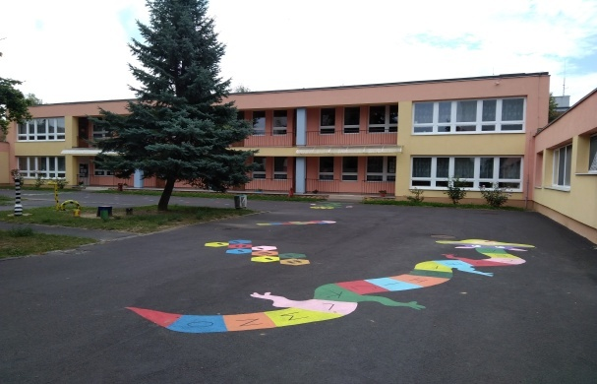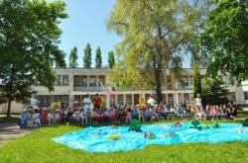

Materská škola je umiestnená v dvoch budovách pavilónového typu spojených s hospodárskym pavilónom. Po rekonštrukčných úpravách má sedem tried. V menšom pavilóne ( bývalé jasle ) sa nachádzajú dve triedy, s príslušenstvom ( príručné kuchynky, WC, umyvárne, šatne ). Vo väčšom pavilóne na prízemí dve triedy s príslušenstvom a nová trieda, na poschodí sú ďalšie dve triedy. Tento pavilón má aj dve samostatné schodištia.
V hospodárskom pavilóne sú miestnosti s príslušenstvom pre prevádzkových pracovníkov, kancelária riaditeľky materskej školy, kancelária vedúcej školskej jedálne a kuchyňa s príslušnými priestormi, práčovňa a sklady.

Materská škola – Kanadská
Materská škola je zameraná na rozvíjanie environmentálneho cítenia u detí. Sídli v rodinnom dome, s vlastnou ovocnou záhradou a dostatočne veľkým školským dvorom s preliezkami, kde majú deti možnosť pohybového vyžitia. Má dve pieskoviska, deti majú vlastné kvetinové záhony o ktoré sa samostatne starajú. Kapacita celej MŠ je len 47 detí, ktoré sú podelené do troch tried podľa veku, pričom sa rešpektujú aj súrodenecké väzby a záujmy detí. Nižší počet detí nám dáva priestor rešpektovať osobitosti detí, ich nadanie a možnosť individuálneho prístupu počas bežných i krúžkových činností. MŠ je vybavená modernou digitálnou technikou, kde deti získavajú základy počítačovej gramotnosti a spoznávajú nové digitálne hračky a moderné učebné prostriedky. Materská škola dopĺňa a obohacuje rodinnú výchovu o výchovu a vzdelávanie zamerané na všestranný rozvoj osobnosti dieťaťa. Rodičom poskytujú učiteľky odborné konzultácie o výchove dieťaťa.

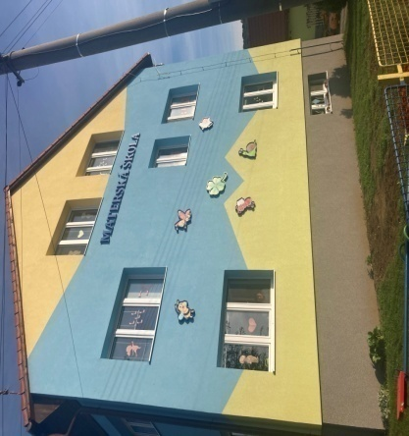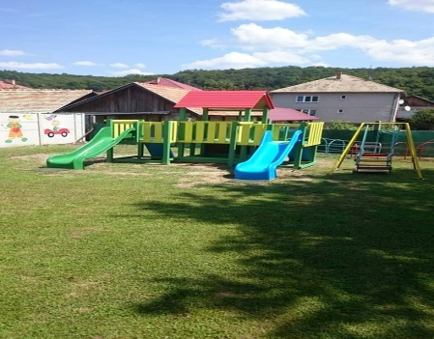

V materskej škole sa poskytuje odborná logopedická starostlivosť pre deti s poruchami reči. Je dokázané, že deti, ktoré navštevovali materskú školu (aspoň rok pred povinnou školskou dochádzkou), dosahujú v základnej škole omnoho lepšie výsledky. Na základe požiadaviek rodičov sa môžu deti oboznamovať s cudzím jazykom. Podľa záujmu môžu deti navštevovať záujmové krúžky: hra na flautu, tanečný, výtvarný, dramatický, krúžok zameraný na rozvíjanie grafomotorických zručností, telovýchovný krúžok.

Organizácie konsolidovaného celku
Mesto je materskou účtovnou jednotkou konsolidovaného celku. Mesto Poltár má v zriaďovateľskej pôsobnosti 4 rozpočtové organizácie: Základnú školu Školskú, Základnú školu Slobody, Základnú umeleckú školu, Zariadenie sociálnych služieb. V konsolidovanom celku mesta sú dve obchodné spoločnosti Bytherm, s.r.o. Mestský bytový podnik a Technické služby Poltár, s.r.o.

Názov organizácie | Ulica a číslo | IČO | DIČ | Právna forma
Základná škola Školská | Školská 3, 987 01 Poltár | 37831593 | 2021641479 | rozpočtová organizácia
Základná škola Slobody | Slobody 2, 987 01 Poltár | 37831534 | 2021641523 | rozpočtová organizácia
Základná umelecká škola | Železničná 6, 987 01 Poltár | 37831551 | 2021641468 | rozpočtová organizácia
Zariadenie sociálnych služieb | Slobody 761/57, 987 01 Poltár | 42004632 | 2022196748 | rozpočtová organizácia
Technické služby Poltár | Železničná 489/1, 987 01 Poltár | 52830586 | 2121165695 | spol. s. r. o.
Bytherm | Sklárska 593/43, 987 01 Poltár | 31601685 | 2021250968 | spol. s r. o.

Konsolidovaný celok mesta sa v roku 2021 oproti minulému účtovnému obdobiu nezmenil.
Konsolidovaná účtovná závierka konsolidovaného celku mesta k 31. decembru 2021 je zostavená ako riadna konsolidovaná účtovná závierka podľa zákona č. 431/2002 Z. z. o účtovníctve v znení neskorších predpisov, za účtovné obdobie od 1. januára 2021 do 31. decembra 2021.
Mesto je súčasťou súhrnného celku verejnej správy Slovenskej republiky.

Rozpočtové organizácie mesta Poltár
Rozpočtové organizácie sú samostatnými právnickými osobami mesta Poltár, ktoré sú svojim príjmami a výdavkami zapojené na rozpočet mesta. Hospodária samostatne podľa schváleného rozpočtu s prostriedkami, ktoré im určí mesto ako zriaďovateľ, vrátane mimorozpočtových zdrojov.

Základná škola Slobody
a)
Názov účtovnej jednotky | Základná škola
Sídlo účtovnej jednotky | Slobody 2, 987 01 Poltár
IČO | 37831534
Dátum zriadenia | 01.04.2002
Spôsob zriadenia | Rozhodnutím zriaďovateľa v súlade so zákonom o rozpočtových pravidlách verejnej správy
Názov zriaďovateľa | Mesto Poltár
Sídlo zriaďovateľa | Železničná 489/1, 987 01 Poltár
b) Právny dôvod na zostavenie účtovnej závierky | riadna  mimoriadna
c) Účtovná jednotka je súčasťou konsolidovaného celku | áno  nie
d)Účtovná jednotka je súčasťou súhrnného celku verejnej správy | áno  nie

Opis činnosti účtovnej jednotky

Hlavná činnosť účtovnej jednotky | Zabezpečuje základné vzdelanie v územnom obvode zriaďovateľa. Podporuje rozvoj osobnosti žiaka vychádzajúc zo zásad humanizmu, rovnakého zaobchádzania, tolerancie, demokracie a vlastenectva a to po stránke rozumovej, mravnej, etickej, estetickej, pracovnej a telesnej. Poskytuje žiakom základné poznatky, zručnosti a schopnosti potrebné na jeho orientáciu v živote a v spoločnosti a na jeho ďalšiu výchovu a vzdelávanie.

Informácie o štatutárnych zástupcoch a o organizačnej štruktúre účtovnej jednotky

Štatutárny zástupca (meno a priezvisko)  Funkcia | Mgr. Július Slavkovský do 30.06.2021  Mgr. Radoslav Urbančok od 01.07.2021  riaditeľ školy
Štatutárny zástupca (meno a priezvisko)  Funkcia | Mgr. Andrea Nociarová  zástupkyňa  PaedDr. Peter Kostka  zástupca
Priemerný počet zamestnancov počas účtovného obdobia | 58
Počet zamestnancov ku dňu, ku ktorému sa zostavuje účtovná závierka účtovnej jednotky z toho:  - počet vedúcich zamestnancov | 58  4
Počet žiakov v školskom roku 2020/2021 | 332
Počet žiakov v školskom roku 2021/2022 | 354
Organizačná štruktúra účtovnej jednotky: | Rozpočtová organizácia

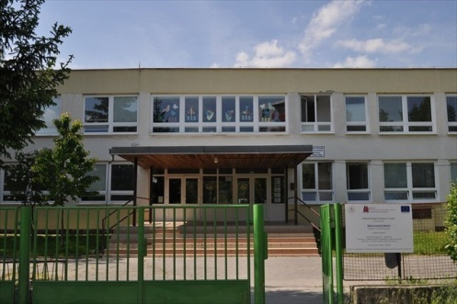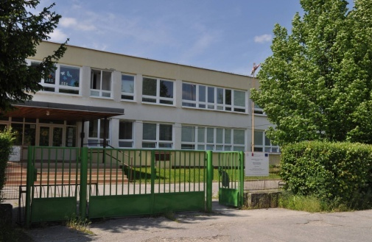

Základná škola Poltár, Slobody 2 bola uvedená do prevádzky v septembri 1984. Právnu subjektivitu získala 1.4.2002. Budova školy je jednoposchodová s 18 triedami, kabinetmi, telocvičňou, špeciálnou učebňou, jedálňou, kuchyňou, bytom školníka /v súčasnosti je tam fitnescentrum/. Súčasťou školy je aj športový areál.
Pri uvedení do prevádzky boli vo vedení školy: Mgr. Milan Fehér-riaditeľ, Mgr. Elza Dodoková, Ján Školník – zástupcovia.
Základná škola je inštitúcia zameraná na vzdelávanie a výchovu žiakov. Jej súčasťou je školský klub detí a centrum voľného času.
Prevádzka ŠKD je od rána 6,15 až do začiatku vyučovania a aj v popoludňajších hodinách.
CVČ - pomáha žiakom užitočne využívať voľný čas, rozvíjať záujmy a talent, športové danosti, zabezpečuje rôznorodé súťaže

Základná škola Školská
a)
Názov účtovnej jednotky | Základná škola
Sídlo účtovnej jednotky | Školská 3, 987 01 Poltár
IČO | 37831593
Dátum zriadenia | 01.04.2002
Spôsob zriadenia | právny subjekt – rozpočtová organizácia,  rozhodnutím zriaďovateľa v súlade so zákonom o rozpočtových pravidlách verejnej správy
Názov zriaďovateľa | Mesto Poltár
Sídlo zriaďovateľa | Železničná 489/1, 987 01 Poltár
b) Právny dôvod na zostavenie účtovnej závierky | riadna  mimoriadna
c) Účtovná jednotka je súčasťou konsolidovaného celku | áno  nie
d)Účtovná jednotka je súčasťou súhrnného celku verejnej správy | áno  nie

Opis činnosti účtovnej jednotky
Hlavná činnosť účtovnej jednotky | Základné školstvo

Informácie o štatutárnych zástupcoch a o organizačnej štruktúre účtovnej jednotky

Štatutárny zástupca (meno a priezvisko)  Funkcia | Mgr. Eva Dirbáková  riaditeľka školy
Štatutárny zástupca (meno a priezvisko)  Funkcia | Mgr. Eva Koštáliková  zástupkyňa
Priemerný počet zamestnancov počas účtovného obdobia | 42
Počet zamestnancov ku dňu, ku ktorému sa zostavuje účtovná závierka účtovnej jednotky z toho:  - počet vedúcich zamestnancov | 42  2
Počet žiakov v školskom roku 2020/2021 | 284
Počet žiakov v školskom roku 2021/2022 | 290
Organizačná štruktúra účtovnej jednotky: | Rozpočtová organizácia

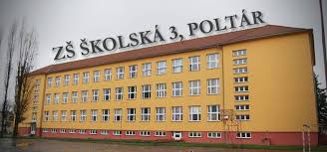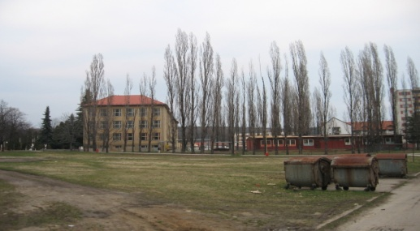

Základná škola za posledné obdobie prešla mnohými rekonštrukčnými prácami a zmenami. Snáď najviditeľnejšia bola obnova vonkajšej fasády školy, výmena plastových okien, postavenie altánku za budovou, v ktorom sa realizuje výchovno-vzdelávací proces na rôznych vyučovacích hodinách.
V školskom areáli sa nachádza viacúčelové ihrisko, asfaltové volejbalové a basketbalové ihrisko, trávnaté futbalové ihrisko, atletická dráha a detské ihrisko. Blízko školy je aj ZUŠ, ktorú deti navštevujú.
Taktiež interiér školy prešiel zmenou. Chodby a triedy sú vymaľované, zrekonštruovali sa sociálne zariadenia, v suteréne školy je zriadený stolno-tenisový kútik aj malá telocvičňa. Triedy sa podľa finančných možností postupne dopĺňajú novým nábytkom, edukačnými pomôckami, pribudli interaktívne tabule, tablety a školská knižnica je tiež vybavená PC s internetom. Žiaci počas výučby využívajú počítačové miestnosti. Ak sa rodičia rozhodnú pre stravovanie svojich detí, je im poskytnutá desiata i obed vo výdajnej jedálni ZŠ. Po skončení výchovno-vzdelávacieho procesu žiaci môžu navštevovať ŠKD ale aj rôzne krúžky.
1. 9. 1958 - v novopostavenej budove začala fungovať Základná deväťročná škola v Poltári - jej prvým riaditeľom bol p. M. Števčina
v r. 1984 - sa škola zmenila na neplnoorganizovanú školu a vyučovalo sa len v roč. 1. - 4.
v r. 1990 - tu bola opäť zriadená plnoorganizovaná Základná škola pre roč. 1. - 8.
Jej riaditeľom sa stal Mgr. M. Szabó, ktorý veľkou mierou prispel aj k jej znovuzriadeniu.

Základná umelecká škola
a)
Názov účtovnej jednotky | Základná umelecká škola
Sídlo účtovnej jednotky | Železničná 278/6, 987 01 Poltár
IČO | 37831551
Dátum zriadenia | 01.12.1998
Spôsob zriadenia | Zriaďovacia listina
Názov zriaďovateľa | Mesto Poltár
Sídlo zriaďovateľa | Železničná 489/1, 987 01 Poltár
b) Právny dôvod na zostavenie účtovnej závierky | riadna  mimoriadna
c) Účtovná jednotka je súčasťou konsolidovaného celku | áno  nie
d)Účtovná jednotka je súčasťou súhrnného celku verejnej správy | áno  nie

Opis činnosti účtovnej jednotky

Hlavná činnosť účtovnej jednotky | Umelecké vzdelávanie

Informácie o štatutárnych zástupcoch a o organizačnej štruktúre účtovnej jednotky

Štatutárny zástupca (meno a priezvisko)  Funkcia | Mgr. Ľuboslava Slebodníková  riaditeľka
Priemerný počet zamestnancov počas účtovného obdobia | 25
Počet zamestnancov ku dňu, ku ktorému sa zostavuje účtovná závierka účtovnej jednotky z toho:  - počet vedúcich zamestnancov | 25  1
Počet žiakov v školskom roku 2020/2021 | 393
Počet žiakov v školskom roku 2021/2022 | 396
Organizačná štruktúra účtovnej jednotky: | Rozpočtová organizácia

1974/75 – vznik školy ako detašovaného pracoviska ĽŠU v Lučenci, ktorá sídlila v budove na Železničnej ulici v Poltári (bývalá Osobitná škola). Vyučovanie prebiehalo len v hudobnom odbore. Zásluhu na vzniku detašovaného pracoviska mal riaditeľ ZŠ v Poltári Ján Števčina a riaditeľ ĽŠU v Lučenci Ján Gajdoš a vedúci odboru školstva v Lučenci PaedDr. Viliam Nociar. Zriaďovateľom bol teda OÚ odbor školstva v Lučenci. K prvým učiteľom, ktorí tu pôsobili patrili: Jolana Danišová (klavír), Katarína Brodnianska – Acélová (klavír), Pavel Jánošík (akordeón).
4. 2004 – ZUŠ sa presťahovala do budovy internátu SOUP (3. poschodie) v Poltári, kde získala vlastné priestory. Budova je majetkom BBSK, čím ZUŠ v zriaďovateľskej pôsobnosti BBSK neplatí nájom.
1. 6. 2004 – na základe výberového konania na obsadenie riaditeľa ZUŠ v Poltári a na návrh Rady školy bola vymenovaná v zmysle ustanovenia §3 ods. 1a Z.z NR SR č. 596/2003 Z.z o výkone práce vo verejnom záujme do funkcie riaditeľky Mgr. Ľuboslava Slebodníková 2005/2006 – vznik tanečného odboru – p. uč. Iveta Hrivnáková, škola sa stala plnoorganizovanou so všetkými štyrmi odbormi: HO, VO, LDO,TO.
2006/2007 – vyučovanie LDO a TO prebieha v budove SOUP, Železničná č.5 v Poltári, lebo do budovy internátu bola presťahovaná Združená škola sklárska
V tom istom školskom roku s nástupom p. uč. Ing. Ladislava Černáka ZUŠ zaviedla do učebného plánu nové predmety – hra na gitare, bicie nástroje, tanečná kapela 2007/2008 – opätovné získanie priestorov v budove internátu SOŠ na 1.poschodí (trieda LDO, chrámovej a cirkevnej hudby) a priestory na rekonštrukciu a vybudovanie koncertnej sály počas letných prázdnin
2009/2010 – Banskobystrický samosprávny kraj vyvinul úsilie v zmysle racionalizačných a organizačných zmien, aby ZUŠ prešla pod zriaďovateľskú pôsobnosť mesta Poltár.
1. 9. 2010 – mesto Poltár, Železničná 489/1 v súlade so zákonom č.596/2003 Z. z., Z.č.523/2004 Z. z. a z. č. 245/2008 Z. z vydáva zriaďovaciu listinu. ZUŠ na základe dohôd BBSK a mesta Poltár ostáva v priestoroch internátu SOŠ na neurčito, nájom za 1€ ročne, platí všetky energie, naďalej rekonštruuje, modernizuje školu
2014/2015 – modernizácia triedy LDO – „divadelný priestor“ s reflektormi, kúpa profesionálneho keyboardu Yamaha PSR 950, kúpa koncertného krídla Yamaha 7.11.2014 – slávnostný koncert a raut pri príležitosti 40. výročia umeleckého školstva a ZUŠ v Poltári. ZUŠ vydáva spomienkový bulletin „Pohľady do minulosti a prítomnosti umeleckého školstva a ZUŠ v Poltári.
Škola vytvorila optimálne podmienky – priestorové i materiálne pre umelecké vzdelávanie detí, žiakov, študentov i dospelých. Dôkazom je stúpajúca úroveň umeleckého vzdelania, čo sa odráža vo výsledkoch na súťažiach, festivaloch, prehliadkach v rámci regiónu, kraja i Slovenska, či zahraničného účinkovania (podrobnejšie viď Správy o výchovno-vzdelávacej činnosti, jej výsledkoch a podmienkach školy za konkrétne školské roky).

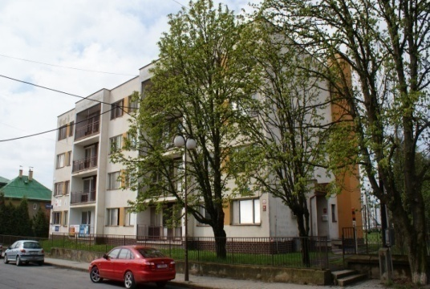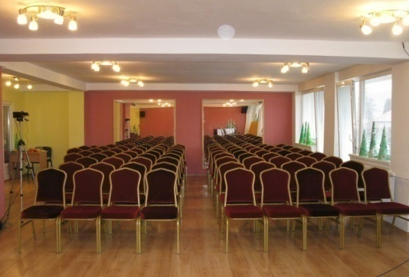

Zariadenie sociálnych služieb
a)
Názov účtovnej jednotky | Zariadenie sociálnych služieb
Sídlo účtovnej jednotky | Slobody 761/57, 987 01 Poltár
IČO | 42004632
Dátum zriadenia | 01.06.2006
Spôsob zriadenia | Zriaďovacia listina
Názov zriaďovateľa | Mesto Poltár
Sídlo zriaďovateľa | Železničná 489/1, 987 01 Poltár
b) Právny dôvod na zostavenie účtovnej závierky | riadna  mimoriadna
c) Účtovná jednotka je súčasťou konsolidovaného celku | áno  nie
d)Účtovná jednotka je súčasťou súhrnného celku verejnej správy | áno  nie

Opis činnosti účtovnej jednotky

Hlavná činnosť účtovnej jednotky | Poskytovanie sociálnej starostlivosti s celoročnou formou pobytu

Informácie o štatutárnych zástupcoch a o organizačnej štruktúre účtovnej jednotky

Štatutárny zástupca (meno a priezvisko)  Funkcia | Lívia Lomanová do 31.03.2021  Poverená vedením zariadenia  Mgr. Alexandra Oboňová od 01.04.2021  riaditeľka
Priemerný počet zamestnancov počas účtovného obdobia | 26
Počet zamestnancov ku dňu, ku ktorému sa zostavuje účtovná závierka účtovnej jednotky z toho:  - počet vedúcich zamestnancov | 25  4
Organizačná štruktúra účtovnej jednotky: | Rozpočtová organizácia

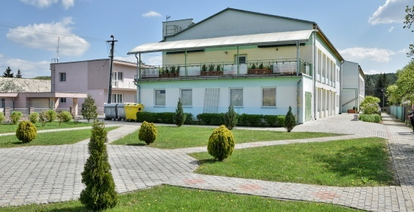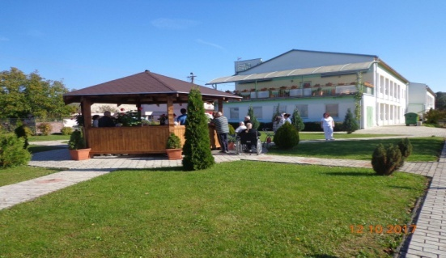

Zariadenie sa nachádza v moderných prebudovaných priestoroch budovy pôvodne plánovanej pre materskú školu. Budova pozostáva z prízemia a jedného poschodia, je vybavená zariadením, ktoré zaručuje našim klientom komfort a pohodlie. Zariadenie má vlastný areál, ktorý sa priebežne upravuje výsadbou kvetov a kríkov. Obyvatelia sú ubytovaní v dvoch jednoposteľových izbách, troch štvorposteľových a v pätnástich dvojposteľových izbách na poschodí. Pre obyvateľov na vozíčkoch, ale aj barlách je k dispozícii výťah a zdvíhacia plošina. Izby sú vybavené vkusným a účelným nábytkom. Obyvatelia majú možnosť priniesť si so sebou aj kúsok domova / rádio, obraz a pod/ ak o to požiadajú. Prihliadame na estetiku izieb, spoločných priestorov a chodieb.
Zariadenie je zabezpečené elektrickou požiarnou signalizáciou.
Zariadenie má vlastnú kuchyňu, v ktorej kuchárky pripravujú celodennú stravu, raňajky, desiatu, obed, olovrant a večeru. Strava je upravená podľa možnosti konzumácie klientov a zo zdravotných dôvodov, ak je potrebná mletá, mixovaná a tekutá. Zabezpečuje dodržiavanie pitného režimu. Príprava podľa jedálneho lístka je zostavená na týždeň, v ktorom sa zohľadňujú požiadavky obyvateľov, ktorí sa prostredníctvom svojich zástupcov podieľajú na jeho zostavení. Prihliadame na dodržiavanie zásad správnej výživy, na jej pestrosť a rozmanitosť, na dostatok sezónneho ovocia a zeleniny, zdravotný stav obyvateľov, ako aj dodržiavanie stravnej jednotky. Obyvatelia sa stravujú spoločne v jedálni na prízemí. Zo zdravotných a z iných osobných požiadaviek je možnosť stravovať sa aj na vlastných izbách. Imobilným obyvateľom je strava podávaná na izbe za asistencie opatrovateľského personálu.
Zariadenie má vlastnú práčovňu vybavenú práčkami a sušičkou.
Do zariadenia na požiadanie dochádza kaderníčka, pedikérka a rehabilitačný pracovník.

2.2 Obchodné spoločnosti

2.2.1 Technické služby Poltár, s.r.o.
Dátum zriadenia obchodnej spoločnosti: 20.01.2020.
A. HLAVNÁ ČINNOSŤ:
1. Zabezpečuje údržbu a správu:
- miestnych komunikácii
- chodníkov
- verejných priestranstiev
- mestského cintorína
- kultúrnych, športových a ďalších mestských zariadení
- kultúrnych pamiatok a pamätihodností mesta
- verejnej zelene
- verejného osvetlenia a mestského rozhlasu
2. Zabezpečuje verejnoprospešné služby,
- nakladanie s komunálnym odpadom a drobným stavebným odpadom,
- udržiavanie čistoty v meste,
- udržiava a spravuje verejnú zeleň a verejné osvetlenie
- zabezpečuje odvádzanie odpadových vôd
- spravuje areál a budovy Telovýchovnej jednoty (TJ)
- spravuje areál mestského kúpaliska.
3. Zabezpečuje niektoré činnosti nevyhnutné na chod Mestského úradu, Mestských škôl a Zariadenia opatrovateľskej starostlivosti v meste Poltár:
- zabezpečuje funkčnosť plynových kotolní a ich zariadení podľa osobitých predpisov vo všetkých mestských zariadeniach ( Kultúrny dom, Dom služieb, budova starej polície, Mestský úrad )
- vykonáva bežnú údržbu nehnuteľného a hnuteľného majetku mesta
- dovoz a prevoz stravy do zariadení zriadených mestom
B. VEDĽAJŠIA ČINNOSŤ:
- podnikanie v oblasti nakladania s iným ako nebezpečným odpadom (voľná živnosť)
- cestná motorová doprava – vnútroštátna nákladná doprava (koncesia)
- prevádzkovanie pohrebísk (koncesia)
- pohrebné služby vrátane prepravy zosnulých (voľná živnosť)
- kúpa tovaru na účely jeho predaja konečnému spotrebiteľovi (maloobchod) v rozsahu voľnej činnosti
- prevádzkovanie kúpaliska a športovísk (voľná živnosť)
- organizovanie vzdelávacích podujatí, prednášok a školení (voľná živnosť)
- prenájom nehnuteľností (voľná živnosť)
- osobná cestná doprava vykonávaná cestnými osobnými vozidlami, ktorých celková obsadenosť nepresahuje 9 osôb vrátane vodiča s výnimkou vozidiel taxislužby (voľná živnosť)
- prenájom plôch pre reklamné účely na kúpalisku a športoviskách (voľná živnosť)

a)
Názov účtovnej jednotky | Technické služby Poltár, s.r.o.
Sídlo účtovnej jednotky | Továrenská 497/15, 987 01 Poltár
IČO | 52830586
Dátum zriadenia | 20.01.2020
Spôsob zriadenia | Zriadené mestom Poltár
Názov zriaďovateľa | Mesto Poltár
Sídlo zriaďovateľa | Železničná 489/1, 987 01 Poltár
b) Právny dôvod na zostavenie účtovnej závierky | riadna  mimoriadna
c) Účtovná jednotka je súčasťou konsolidovaného celku | áno  nie
d)Účtovná jednotka je súčasťou súhrnného celku verejnej správy | áno  nie

Opis činnosti účtovnej jednotky

Hlavná činnosť účtovnej jednotky | Služby pre občanov

Informácie o štatutárnych zástupcoch a o organizačnej štruktúre účtovnej jednotky

Štatutárny zástupca (meno a priezvisko)  Funkcia | Karol Švingál  konateľ
Priemerný počet zamestnancov počas účtovného obdobia | 21
Počet zamestnancov ku dňu, ku ktorému sa zostavuje účtovná závierka účtovnej jednotky z toho:  - počet vedúcich zamestnancov | 21  1
Organizačná štruktúra účtovnej jednotky: | Obchodná spoločnosti

2.2.2. Bytherm s.r.o. Mestský bytový podnik
BYTHERM, s.r.o. vznikla v roku 1994 transformáciou Mestského bytového podniku Poltár.
Hlavným predmetom činnosti spoločnosti je správa a údržba bytového a nebytového fondu , v rozsahu obstarávania služieb spojených so správou bytov a nebytových priestorov. Zabezpečujeme štandardné služby (dodávku vody, tepla na ústredné kúrenie a ohrev teplej úžitkovej vody, elektrickej energie do spoločných priestorov a ich rozúčtovanie, opravy spoločných častí a pod.) až po nadštandardné (obnova bytových domov, zabezpečovanie financovania obnovy prostredníctvom úverov- ŠFRB, komerčných úverov a iné služby) podľa žiadosti vlastníkov bytov.
Spoločnosť Bytherm, s.r.o. vysiela v káblových rozvodoch v Meste Poltár v zmysle platnej licencie.
a)
Názov účtovnej jednotky | Bytherm
Sídlo účtovnej jednotky | Sklárska 593/43, 987 01 Poltár
IČO | 31601685
Dátum zriadenia | 17.12.1993
Spôsob zriadenia | Zriadené mestom Poltár
Názov zriaďovateľa | Mesto Poltár
Sídlo zriaďovateľa | Železničná 489/1, 987 01 Poltár
b) Právny dôvod na zostavenie účtovnej závierky | riadna  mimoriadna
c) Účtovná jednotka je súčasťou konsolidovaného celku | áno  nie
d)Účtovná jednotka je súčasťou súhrnného celku verejnej správy | áno  nie

Opis činnosti účtovnej jednotky

Hlavná činnosť účtovnej jednotky | Služby pre občanov

Informácie o štatutárnych zástupcoch a o organizačnej štruktúre účtovnej jednotky

Štatutárny zástupca (meno a priezvisko)  Funkcia | Ing. Miroslav Hájiček do 30.06.2021  Mgr. Branislav Matúška od 01.07.2021  riaditeľ
Priemerný počet zamestnancov počas účtovného obdobia | 8
Počet zamestnancov ku dňu, ku ktorému sa zostavuje účtovná závierka účtovnej jednotky z toho:  - počet vedúcich zamestnancov | 8  2
Organizačná štruktúra účtovnej jednotky: | Obchodná spoločnosť

Poslanie, vízie a ciele

Vízia
Poltár je príjemným mestom s bohatým historickým, kultúrnym a prírodným zázemím. Stal sa atraktívnym miestom pre život a návštevu. Výborná poloha, bola a je vhodným predpokladom pre rozvoj cestovného ruchu. Zaujímavosťou mesta sú stále živé tradície, čomu svedčí aj aktívny spevácky súbor a folklórna činnosť. V meste sa každoročne usporadúvajú rôzne podujatia, hody, karnevaly, kultúrne podujatia. V okolí Poltára sa vďaka vhodným podmienkam a výskytu srnčej, jelenej, diviačej zveri, bažantov a zajacov rozšíril aj poľovnícky cestovný ruch, veľmi atraktívny najmä pre zahraničných hostí.
Život v meste sa dá hodnotiť ako veľmi príjemný. Obyvatelia sú o spoločenskom dianí informovaní prostredníctvom informačného bulletinu a internetového portálu http://www.poltar.sk.
Mesto Poltár bude mestom, ktoré bude vyvážene zabezpečovať podmienky pre harmonický život všetkých kategórií svojich obyvateľov. Mesto sa stane významným strediskom cestového ruchu, v nadväznosti na svoju kultúrno - historickú hodnotu, a bude vyvážene a ohľaduplne využívať svoje prírodné bohatstvo za účelom jeho ekonomického a ekologického zveľaďovania. V súvislosti s rozvojom cestovného ruchu sa bude snažiť čo najlepšie prezentovať svoje kultúrne tradície a zvyklosti v sklárskej výrobe v duchu rozvoja kultúrneho povedomia nielen vo svojom regióne, ale aj za hranicami Slovenskej republiky. Z hospodárskeho hľadiska mesto vytvorí priaznivé podmienky na rozvoj tradičných rerevýrobných a nevýrobných odvetví, pre ktorých rozvoj má mesto najväčší potenciál – sklárska výroba, stavebná výroba, poľnohospodárstvo a drevospracujúci priemysel.

Poslanie
Poslanie je komplexná a všeobecná definícia objasňujúca mandát mesta Poltár. Poslanie opisuje a prezentuje základné služby (produkty), ktoré poskytuje a identifikuje hlavných „zákazníkov“, t.j. jej obyvateľov, miestnych podnikateľov, záujmové združenia a pod.. Poslanie vyjadruje základný dôvod existencie mesta Poltár a odpovedá na tri otázky: Čo mesto robí? Prečo to robí? Pre koho to robí? Predpokladom pre zabezpečovanie kvalitných služieb obyvateľom mesta, podnikateľom či návštevníkom a celkový plynulý chod samosprávy a jej orgánov je dôsledný denný operatívny manažment a realizácia profesionálnych interných služieb. Tieto zahŕňajú celú škálu aktivít počnúc obstarávaniami tovarov, služieb a prác, cez interné právne poradenstvo a zastupovanie mesta pri súdnych sporoch až po udržiavanie počítačovej siete, zálohovanie dát či aktualizovanie a zverejňovanie informácií, ktoré slúžia aj obyvateľom mesta. Samospráva mesta Poltár disponuje aj nemalým majetkom – budovami, pozemkami, bytovými a nebytovými priestormi. Efektívne spravovanie aktív takéhoto rozsahu a zabezpečovanie jeho maximálnej výnosnosti je možné len za predpokladu existencie prehľadnej a aktuálnej evidencie, ktorá slúži vedeniu mesta a poslancom mestského zastupiteľstva. Významnú úlohu zohráva aj odborné vzdelávanie zamestnancov úradu s cieľom zabezpečiť ich ďalší profesionálny rast, vedúci k zvýšeniu kvality samosprávou poskytovaných služieb. Medzi významné činnosti - a to najmä z pohľadu obyvateľov mesta – patrí administrovanie zasadnutí orgánov mesta. Práve tieto autority rozhodujú o všetkých dôležitých zmenách, ktoré sa premietajú do života obyvateľov, napr. prostredníctvom všeobecne záväzných nariadení.
Stratégia rozvoja mesta Poltár vychádza z analýzy potenciálu mesta a regiónu, z vyhodnotenia jeho silných a slabých stránok, z posúdenia príležitostí a rizík budúceho vývoja pri rešpektovaní všeobecne platných princípov usporiadania spoločnosti a fungovania efektívnej verejnej správy v trhovej ekonomike.
Cestou k napĺňaniu základného cieľa je v jednotlivých oblastiach čo najdôslednejšie uplatňovať tieto metódy a základné etické princípy:
- Osobná sloboda a osobná zodpovednosť – pôsobenie samosprávy mesta smeruje k napĺňaniu potrieb a záujmov obyvateľov mesta. Úlohou nie je nahrádzať osobnú zodpovednosť jednotlivcov, ale vytvárať čo najlepšie prostredie pre uplatnenie slobodných aktivít a iniciatív jednotlivých ľudí a podnikateľských subjektov.
- Súkromné vlastníctvo- rešpektovanie a ochrana súkromného vlastníctva
- Posilňovanie konkurencieschopnosti – konkurencia je hnacou silou vývoja a zlepšovania života ľudí. Mesto bude mať pri svojich rozhodnutiach na zreteli vždy len verejný prospech obyvateľov mesta Poltár
- Dobrovoľná solidarita – prirodzenou formou zabezpečovania potrieb tých ľudí, ktorí sa nedokážu o seba postarať sami, je uplatňovanie dobrovoľných foriem solidarity, súkromných iniciatív a aktivít „zdola“.
- Subsidiarita – problémy sa majú riešiť tam, kde existujú, teda čo najbližšie k ľuďom.
- Efektívnosť a kvalita – mesto by malo realizovať kroky, ktoré povedú k zvyšovaniu hospodárnosti ním vynakladaných prostriedkov a kvality ním realizovaných činností v záujme spokojnosti obyvateľov mesta.
- Transparentnosť rozhodovania – transparentnosť a verejná kontrola sú neodmysliteľnou súčasťou modernej verejnej správy. Mesto má záujem prijať také opatrenia, ktoré poskytnú obyvateľovi maximálne množstvo informácií, mesto má záujem o „otvorenú“ samosprávu, v ktorej sa všetky dôležité rozhodnutia uskutočňujú na základe vopred stanovených verejne známych pravidiel a ktorej činnosť je prehľadná a podlieha reálnej občianskej kontrole.

Prioritné rozvojové oblasti
1.Hospodárstvo a vedecko-technicky rozvoj
Priority v oblasti rozvoja hospodárstva a vedecko-technického rozvoja spadajú predovšetkým do vytvárania pozitívnych predpokladov na rozvoj podnikateľských aktivít. Ide o vymedzenie priemyselných zón v meste, príprava pozemkov a zabezpečenie technickej infraštruktúry.
2. Doprava a komunikácie
Výstavba a údržba miestnych komunikácií v správe mesta ako aj riešenie technického stavu štátnych komunikácií v správe vyššieho územného celku. Zabezpečiť pravidelné a vyhovujúce spojenie obyvateľov mesta s regionálnymi centrami prostredníctvom verejnej dopravy.
3. Technická infraštruktúra
Rozvoj a udržiavanie technickej infraštruktúry je nevyhnutné z hľadiska prílevu investícií v oblasti priemyslu a rozvoja cestovného ruchu, ako aj udržania požadovanej životnej úrovne obyvateľstva. Ide hlavne o zabezpečenie infraštruktúry do oblastí, ktoré sú potenciálne najvhodnejšie na rozvoj mesta.
4. Odpadové hospodárstvo
Rozvoj a výstavba infraštruktúry odpadového hospodárstva. Dostavba kanalizačnej siete, výstavba a prevádzka zberného dvora pre separovaný zber ako aj mestského kompostoviska.
5. Životné prostredie
Trvalo udržiavané životné prostredie je významným ukazovateľom kvality života. Dlhodobé udržiavanie, ale aj skvalitňovanie prírodného prostredia, je spoločným cieľom všetkých obyvateľov mesta. Monitorovaná kvalita vody a ovzdušia. Optimalizácia nakladania s odpadmi. Informovanosť obyvateľov o životnom prostredí. Propagácia chránených území.
6. Sociálna oblasť a zdravotníctvo
Pokračujúci trend rastu podielu seniorov na počte obyvateľov musí byť sprevádzaný podmienkami, ktoré umožnia dôstojnejšie prežitie života. Veková skladba obyvateľov je sprevádzaná väčším výskytom špecifických chorôb.
7. Školstvo a šport
Údržba a rozvoj predškolského vzdelávania a základného školstva v meste. Zriadenie vzdelávacieho zariadenia pre neformálne vzdelávanie. Údržba a skvalitnenie športovej infraštruktúry.
8. Kultúra
Trvalé pôsobenie na kultúrne povedomie obyvateľov širokou paletou kultúrnych aktivít organizovaných externými subjektmi ale aj miestnymi kultúrnymi spolkami. Existencia dôstojných priestorov pre kultúrne aktivity je prvoradá povinnosť mesta. Priebežná a kreatívna propagácia podujatí má vplyv na imidž mesta a tým aj na cestovný ruch. Kultúrne tradície budú šírené aj prostredníctvom cezhraničnej spolupráce.
9. Propagácia a cestovný ruch
V rámci rozvoja cestovného ruchu je potrebné spracovať koncepciu regionálnej spolupráce s okolitými turistickými lokalitami a domácimi a zahraničnými cestovnými kanceláriami. Nevyhnutnou je taktiež propagácia mesta a to najmä prostredníctvom www - stránky.
10. Administratíva a bezpečnosť
V rámci administratívneho zabezpečenia chodu samosprávy vytvárať vhodné podmienky na efektívny chod úradu. Vytvoriť vhodné pracovné prostredie a technické zabezpečenie.
11. Informatizácia mesta
Zabezpečenie technických podmienok pre rozvoj informačnej spoločnosti. Umožniť obyvateľom využívať on-line elektronické služby samosprávy. Vytvoriť vhodné podmienky na prechod na egovernment na lokálnej úrovni (e-vote, e-services, ...).

Ciele
Formulácia strategického cieľa vychádza z predpokladu, že budú vytvorené podmienky pre stabilizáciu, rozvoj a adaptáciu ekonomicky aktívnych a výkonných subjektov. Zvyšovanie výkonnosti hospodárstva na udržateľnej úrovni v dlhodobom horizonte a rast jeho konkurencieschopnosti je považované za prioritu. Zároveň však musia byť vytvorené také podmienky, aby sa nezvyšovali výdavky verejných prostriedkov, ale aby nastala ich konsolidácia za účelom podpory nových rozvojových projektov.
„Zabezpečiť trvalo udržateľný rozvoj mesta Poltár, po ekonomickej, sociálnej, kultúrnej stránke. Ekonomický, kultúrny a spoločenský rast bude zabezpečený prostredníctvom disponibilného potenciálu nachádzajúceho sa v ľudských, prírodných a ekonomických zdrojoch. Hlavné zameranie ekonomickej činnosti bude mesto smerovať do sklárskeho a stavebného priemyslu, ekologicky neškodných prevádzok v oblasti cestovného ruchu, priemyslu, poľnohospodárstva a potravinárstva, pre ktoré má ideálne rozvojové predpoklady. Zabezpečiť ochranu životného prostredia a jeho zveľaďovanie hlavne v podobe rozvoja a kultivácie oddychových zón v meste a jeho jednotlivých častiach, napr. v okolí Zelenianskeho rybníka. V oblasti cestovného ruchu sa bude zameriavať hlavne na šírenie a uchovanie sklárskej tradície, ako aj rozvoj agroturistiky a chov koní.“

základná charakteristika konsolidovaného celku
Mesto Poltár je samostatný územný samosprávny a správny celok Slovenskej republiky. Združuje osoby, ktoré majú na jej území trvalý pobyt. Je právnickou osobou, ktorá za podmienok ustanovených zákonom samostatne hospodári s vlastným majetkom a s vlastnými príjmami. Samostatne rozhoduje a uskutočňuje všetky úkony súvisiace so správou mesta a jej majetku v rozsahu jej zverených svojich originálnych pôsobností, ale aj v oblasti preneseného výkonu štátnej správy. Na výkon samosprávy slúžia mestu samosprávne orgány – primátor mesta a mestské zastupiteľstvo. Mestské zastupiteľstvo zriaďuje podľa potreby ďalšie svoje orgány, a to mestskú radu, komisie pri mestskom zastupiteľstve a iné dočasné výkonné, alebo kontrolné orgány a určuje im náplň práce. Mestský úrad je výkonným orgánom mestského zastupiteľstva a primátora.
Základnou úlohou mesta pri výkone samosprávy je starostlivosť o všestranný rozvoj jej územia a o potreby jej obyvateľov. Má právo združovať sa s inými obcami v záujme dosiahnutia spoločného prospechu, spolupracuje v záujme svojho rozvoja s politickými subjektmi, občianskymi združeniami a inými právnickými ako aj fyzickými osobami pôsobiacimi na jej územní.

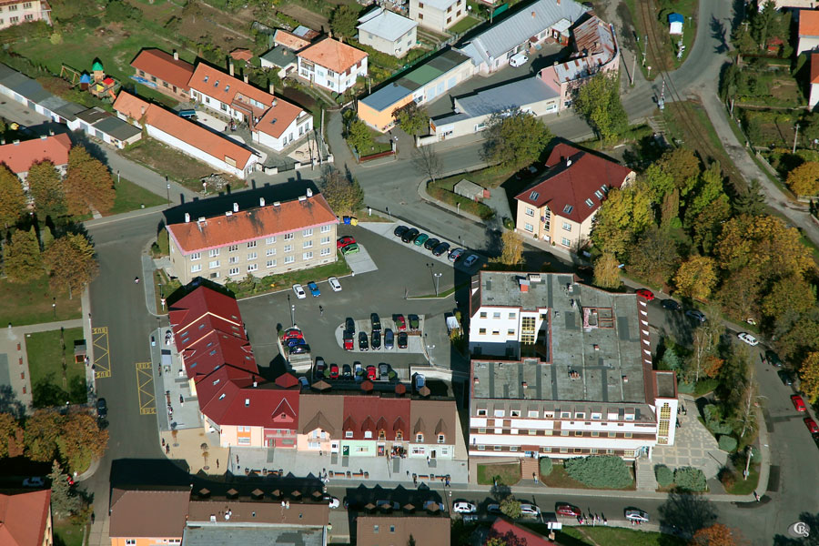

Geografické údaje
Okres Poltár sa nachádza na juhu Banskobystrického kraja a hraničí na východe s okresom Rimavská Sobota, na juhu a juhozápade s okresom Lučenec, na severozápade s okresom Detva a na severe s okresom Brezno v dĺžke asi 7 km. Rozloha okresu je 505 km2 .
Mesto Poltár je súčasťou pohoria Slovenské rudohorie. Obklopujú ho pohoria Veporské vrchy, ktoré zasahujú do okresu zo západnej strany, zo severu Revúcka vrchovina a Stolické vrchy. Južná časť pokrýva Juhoslovenská panva a jej severný výbežok Lučeneckej kotliny. Reliéf okresu Poltár sa postupne zdvíha v smere od juhu na sever od nadmorskej výšky 195 m v Lučenskej kotline pri výtoku rieky Ipeľ v katastri obce Kalinovo až po 1 118 m na vrcholovej plošine v Stolických vrchoch ako súčasti Slovenského rudohoria. Sú v ňom zastúpené 3 prírodné pásma: zvlnené pahorkatiny Lučenskej kotliny s intenzívnou poľnohospodárskou produkciou, ďalej podhorské lúky a pasienky s prevahou chovu hovädzieho dobytka v časti Revúckej vrchoviny a horské pásmo Stolických vrchov s charakterom hornatiny nevhodnej pre poľnohospodársku výrobu s prevahou hospodárskych lesov (tie celkom pokrývajú 47,3 % rozlohy okresu) s bohatým rekreačným potenciálom. V meste je vybudované moderné kúpalisko s rozsiahlym areálom a doplnkovými službami. Na svoje si prídu vyznávači agroturistiky a cykloturistiky, jazdectva, rybárstva a poľovníctva. Mesto má pre turistov pripravené ubytovacie, stravovacie a doplnkové služby. Samospráva pripravuje každoročne pre obyvateľov aj návštevníkov rôzne kultúrne, spoločenské a športové podujatia. V blízkosti mesta v lokalite Kúpna baňa sa nachádzajú vzácne chránené druhy rastlín. Medzi zaujímavé historické pamiatky patrí klasicistický kaštieľ z roku 1782. Ďalej sú to evanjelické kostoly. V Poltári, postavený v roku 1791, v časti Slaná Lehota v roku 1869 a v časti Zelené v roku 1835 a Rímskokatolícky kostol sv. Cyrila a Metoda. Zaujímavosťou je technická kultúrna pamiatka, starý kamenný most cez rieku Ipeľ.

Demografické údaje
K 31.12.2021 malo mesto Poltár 5 235 obyvateľov.
VEKOVÉ ZLOŽENIE OBYVATEĽSTVA – VÝVOJ ZA ROKY 2012 – 2021
vek v rokoch | Počet obyvateľov v rokoch 2012 - 2021
vek v rokoch | 2012 | 2013 | 2014 | 2015 | 2016 | 2017 | 2018 | 2019 | 2020 | 2021
0-18 | 1 032 | 1 024 | 1 011 | 990 | 984 | 976 | 949 | 910 | 872 | 883
18-60 | 3 517 | 3 495 | 3 469 | 3 448 | 3 403 | 3 373 | 3 284 | 3 210 | 3 149 | 3006
nad 60 | 684 | 692 | 857 | 938 | 1 041 | 1 131 | 1 237 | 1 241 | 1 239 | 1346
CELKOM | 5 233 | 5 211 | 5 337 | 5 376 | 5 428 | 5 480 | 5 470 | 5 361 | 5 260 | 5 235

Zloženie a pohyb obyvateľstva – vývoj za roky 2012 - 2021
Zloženie a pohyb obyvateľov | Počet obyvateľov
Zloženie a pohyb obyvateľov | 2012 | 2013 | 2014 | 2015 | 2016 | 2017 | 2018 | 2019 | 2020 | 2021
muži | 2 521 | 2 547 | 2 566 | 2 593 | 2 617 | 2 642 | 2 634 | 2 565 | 2 534 | 2514
ženy | 2 712 | 2 744 | 2 771 | 2 783 | 2 811 | 2838 | 2 836 | 2 796 | 2 726 | 2721
CELKOM | 5 233 | 5 291 | 5 337 | 5 376 | 5 428 | 5 480 | 5 470 | 5 361 | 5 260 | 5 235
z toho:
prisťahovaní | 119 | 75 | 80 | 109 | 88 | 95 | 72 | 89 | 66 | 66
odsťahovaní | 105 | 85 | 82 | 94 | 108 | 96 | 114 | 109 | 96 | 101
narodení | 45 | 56 | 47 | 39 | 52 | 52 | 45 | 44 | 29 | 30
zomrelí | 56 | 61 | 62 | 54 | 57 | 74 | 65 | 64 | 80 | 102

Ekonomické údaje
V okrese Poltár bol v roku 2021 zaznamenaný pokles nezamestnanosti. o 2,33 p.b oproti roku 2020.
Vývoj nezamestnanosti v %
ROK | 2012 | 2013 | 2014 | 2015 | 2016 | 2017 |  | 2018 | 2019 | 2020 | 2021
% | 26,16 | 27,03 | 23,57 | 27,03 | 17,51 | 17,02 |  | 10,23 | 10,56 | 14,62 | 12,29

Symboly mesta Poltár
Erb mesta :
Erb mesta :
V roku 1969, keď sa Poltár stal mesto, vznikol aj jeho erb v podobe
červeného, dolu zaguľateného a hore zúženého štítu so zlatým pohárom, pod ktorým boli tri zlaté obilné zrnká. Jeho obrysom autorom bol Ján Kostúr. Heraldická komisia však r. 1975 odporučila vybrať z obecnej pečate z r. 1852 jeden symbol. Ktorý by vhodne vystihoval dávne hrnčiarstvo, poľnohospodárstvo a súčasné sklárstvo – tri hlavné činnosti charakteristické pre obyvateľov Poltára. Ako najvhodnejší sa ukázal návrh s motívom strieborného džbána v červenom štíte, ktorého autorom je PhDr. Ladislav Vrteľ. Mesto ho prijalo za svoj erb 24. Februára 1988.

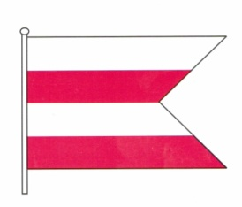
Vlajka mesta : Mestská vlajka má tvar obdĺžnika, ukončeného lastovičím chvostom. Pomer strán je 3:2. Lastovičí chvost zachádza do jednej šestiny dĺžky vlajky. Vlajku tvoria rovnako široké pozdĺžne pruhy – biely, červený, biely červený (počítané zhora nadol). Mesto používa mestskú vlajku pri slávnostných príležitostiach v súlade so všeobecnými predpismi platnými pre používanie štátnej vlajky. Od mestskej vlajky sa odvodzuje mestská zástava. Pomer jej strán nie je daný predpisom, ale riadi sa estetickými pravidlami. Erbová vlajka – štandarda má tvar obdĺžnika. Jej výška a šírka sú v rovnakom pomer ako výška a šírka erbu. Tvorí ju biely džbán v červenom poli ( strieborná farba džbánu je nahradená bielou farbou).
Pečať mesta : Pozostáva z mestského erbu, okolo ktorého je kruhopis POLTÁR PEČAŤ MESTA.
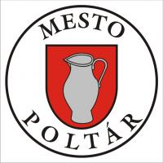
Logo mesta:

História mesta
Územie mesta Poltár a jeho okolie obýval človek už v predhistorickej dobe. Mesto Poltár vzniklo zo staršieho slovanského osídlenia. Archelógovia tu objavili slovanské sídliskové nálezy pochádzajúce zo 7.-8. storočia, na Cerinách odhadli základy stredovekého hrádku, kde v 15. storočí stála Jiskrovská pevnôstka a na kostolisku našli zvyšky neskororománskeho kostola. V lokalite Kostolisko objavili pohrebisko pilinskej kultúry zo strednej a mladšej doby bronzovej, zaniknuté pánske sídlo a zaniknutú osadu Starý Poltár z vrcholného stredoveku.

Pred 10. storočím obec patrila do Veľkomoravskej ríše a jej pôvod je zrejme staroslovanský. Po páde Veľkomoravskej ríše pripadol Poltár ako súčasť Novohradskej župy rodine Záchovcov. Popri ich sídle viedla cesta Carihrad - Krakov a poštová cesta Viedeň - Košice. Najstaršia písomná zmienka o miestnom názve "Silva Polta" pochádza z donačnej listiny kráľa Bélu IV. z 10. januára 1246, ktorá určuje hranice panstva fiľakovského a ozdínskeho hradu a starý Poltár sa nachádzal na tejto hranici. Turci, ktorí mali v rokoch 1554 - 1593 Poltár a okolie pod kontrolou, postavili na Ipli most, ktorý bol neskôr prestavaný. Na opravu boli použité pôvodné kamene a slúži až dodnes. Považuje sa za tretí najstarší zachovalý most tohto druhu na Slovensku a je vyhlásený za kultúrnu technickú pamiatku.

V 16.storoči sa obec delila na Horný a Dolný Poltár. Obyvatelia sa v minulosti zaoberali málo výnosným poľnohospodárstvom, debnárstvom, kolárstvom a najmä hrnčiarstvom. V roku 1869 tu bola postavená Baratta-Dragnova továreň na šamotové výrobky- tehly, trativody, kachličky. V roku 1882 vznikla pobočka poltárskej šamotky v Zelenom. V roku 1869 začala vyrábať tehliarske a žiaruvzdorné materiály továreň, ktorú založil Alojz Baratta. V polovici 19.storočia tu boli známe sírnaté kúpele, ktoré zanikli, hoci sírne pramene sú tu dodnes. Za 1.ČSR pracovali obyvatelia obce hlavne v poľnohospodárstve a miestnej tehelni .

Po druhej svetovej vojne sa výrazne rozvinula výroba stavebných hmôt a bola tu otvorená jediná baňa na kaolín na Slovensku. V roku 1966 sa ku Poltáru pričlenili dovtedy samostatné obce Zelené a Slaná Lehota. Poltár bol do roku 1960 okresným mestom, ale štatút mesta bol obci udelený 29. augusta 1969. Od 14. júla 1996 je Poltár znovu sídlom okresu.

V roku 1971 bola uvedená do prevádzky nová skláreň, ktorá poskytovala obyvateľom nové pracovné príležitosti. V meste sa nachádza už takmer zničená klasicistická kúria z roku 1775, ďalej klasicistický kaštieľ v parku postavený v roku 1782, bol prestavaný v roku 1865.V meste Poltár sa nachádza klasicistický evanjelický kostol z roku 1891.V časti Zelené stojí kostol z roku 1835 a unikátom je kamenný most cez Ipeľ zo začiatku 19.storočia.
Pôvodné pečate obcí, symbolizujúce pracovnú činnosť obyvateľov obsahujú kosák, kosu, džbán. Súčasný znak /1998/ v červenom štíte strieborný džbán symbolizuje dávne miestne hrnčiarstvo a súčasné sklárstvo. Poltárčania boli poľnohospodári. Z remeselníkov boli najznámejší hrnčiari, ktorí sa preslávili výrobou známej bielej poltárskej keramiky. Zvyšky kruhových pecí na jej vypaľovanie sa zachovali až do polovice 20. storočia. Medzi zaujímavé historické pamiatky mesta patrí klasicistický kaštieľ z roku 1782, ktorý bol neskôr prestavaný na novogotický. Evanjelický kostol bol postavený v roku 1791.

Pamiatky
- Evanjelický kostol v Poltári z roku 1791
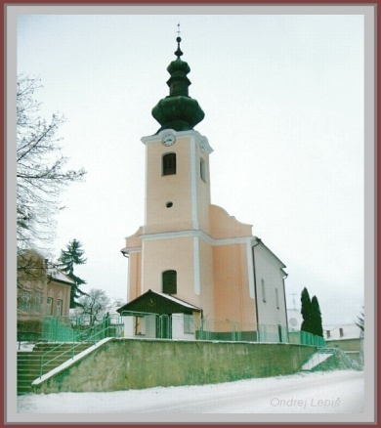
- Kaplnka v mestskej časti Zelené z roku 1835
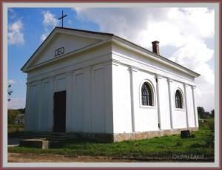
- Kamenný most v mestskej časti Zelené zo 17. Storočia

Významné osobnosti mesta Poltár
Július Pástor - narodil sa 30. decembra 1887 v Lukovišti, okres Hnúšťa. Po skončení národnej školy v rodisku a strednej v Rimavskej Sobote skončil učiteľský ústav ev. kolégia v Prešove, kde získal učiteľský a kantorský diplom v júni r. 1907. Do učiteľskej služby vstúpil dňa 1. októbra 1907 v Poltári, kde učil až do 1. decembra 1950, keď v 44. roku učiteľovania bol penzionovaný ako riaditeľ školy.
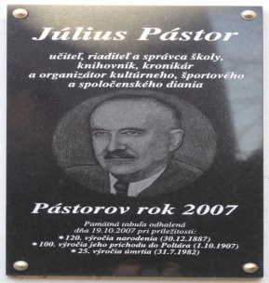
Marta BRZIAKOVÁ, – narodila sa 31. júla 1920 v Poltári v učiteľskej rodine Júliusa Pástora a Margity, rodenej Hrkovej. Väčšinu svojho života prežila v Poltári.
Prof. PhDr. Zdenko KASÁČ, CSc. - narodil sa 15. augusta 1924, Poltár - † 29. marec 2017. Ľudovú školu v rokoch 1930-1935 navštevoval v Poltári. Ďalej pokračoval vo svojich štúdiách na gymnáziách v Lučenci a v Tisovci. V r. 1948 ukončil Filozofickú fakultu UK v Bratislave v odbore slovenský jazyk, filozofia a francúzsky jazyk. Pôsobil ako stredoškolský, neskôr vysokoškolský učiteľ na UMB v B. Bystrici. Ťažiskom jeho vedecko-výskumnej činnosti sú dejiny slovenskej literatúry 20. storočia. Je autorom a spoluautorom mnohých knižných publikácií.
Doc. PhDr.Tibor Sedlický, CSc. (* 2. apríl 1924, Poltár – † 27. júl 2004^{[1]}) je slovenský hudobný pedagóg a dirigent.
V roku 1939-1943 študoval na Učiteľskom ústave v Banskej Bystrici, 1955-1959 absolvoval štúdium na Vysokej škole pedagogickej v Bratislave, 1975 PhDr., a CSc., 1981 doc. Pôsobil ako učiteľ na ľudových a meštianskych školách na viacerých miestach, zamestnanec Povereníctva školstva a kultúry v Bratislave, na Pedagogickom inštitúte v Martine (1957- 1965), na Pedagogickej fakulte v Banskej Bystrici ako doc. (od 1965) a ako externý učiteľ na Konzervatóriu J.L. Bellu v Banskej Bystrici (1995-1999). Pôsobil ako člen, sólista, chórovod, hlasový pedagóg, opakovane ako podpredseda a vicedirigent Speváckeho zboru slovenských učiteľov (1951-1996), člen speváckeho zboru Hron v Banskej Bystrici a odborný poradca, hlasový pedagóg, dirigent a umelecký vedúci v Okresnom osvetovom stredisku v Banskej Bystrici (1968-2000). Je zakladateľom speváckeho zboru Mladosť pri Pedagogickej fakulte v Banskej Bystrici a pôsobil ako jeho dirigent (1969-1979).
Ťažiskom jeho práce boli aj prednášky pre učiteľov hudobnej výchovy, školenia pre dirigentov speváckych zborov. Autor monografií, zborníkov, učebníc a i. Publikoval odborné štúdie, články, zostavil zborníky piesní, je autorom rozhlasových relácií, biografických hesiel, hesiel do Encyklopédie Slovenska, Slovenského biografického slovníka a i. Zostavil pamätnice vysokých škôl. Editoval publikácie významných slovenských a českých autorov. Nositeľ mnohých ocenení, pamätných medailí a cien.
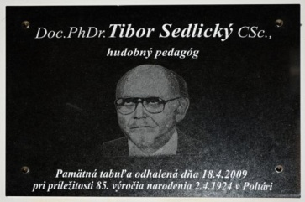

Ing. Július MORHÁČ, - narodil sa 25. novembra 1927 v Zelenom. Je poľnohospodárskym inžinierom. Po skončení meštianky v Kokave nad Rimavicou. odišiel študovať na Strednú vyššiu hospodársku školu v Martine, ktorú ukončil v Košiciach. V roku 1951 ukončil Vysokú školu zemědelskú v Brne. Prakticky až do dôchodku pracoval v jednom podniku Poľnohospodársky projektový ústav – ústredie Bratislava. Bol hlavný technológ. Tu pôsobil celkom 42 rokov.
MUDr. Adela PALANOVÁ, CSc., - (1. júla 1929 - † 10. februára 2016) sa narodila v Zelenom. Pôsobila ako lekárka epidemiologička a internistka. Je zaslúžilou lekárkou a nositeľkou významných ocenení. Napísala mnoho odborných prác, v ktorých sa zaoberala problematikou Q-horúčky a iných ochorení.
Prof. RNDr., Ján KOŠŤÁLIK, DrSc. – (19. augusta 1929 - † 4. decembra 2018) narodil sa v Pondelku, kde navštevoval aj ľudovú školu. Meštiansku školu absolvoval v Kokave nad Rimavicou. V štúdiu pokračoval na Učiteľskej akadémii v Lučenci, vysokoškolské vzdelanie získal na Prírodovedeckej fakulte Univerzity Komenského v Bratislave, kde začal aj pracovne pôsobiť. Je geografom a vysokoškolským učiteľom.
PhDr. Ladislav LENG, CSc - (* 8. 10. 1930 Zelené, † 25. 7. 1973 Bratislava) etnomuzikológ, hudobný pedagóg, teoretik a organizátor v oblasti osvetovej práce a ľudovej hudobnej tvorivosti.
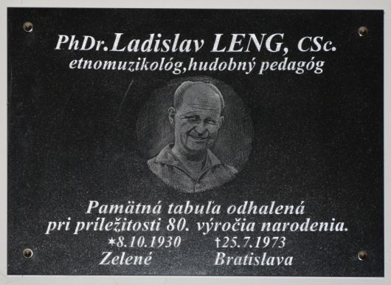
Doc. JUDr. Ivan GAŠPAROVIČ, – sa narodil 27. marca 1941 v Poltári. Skončil vysokoškolské štúdium práva. Pracoval na Okresnej prokuratúre v Martine a neskôr na Mestskej prokuratúre v Bratislave. Učil na katedre trestného práva, kriminológie a kriminalistiky. V rokoch 1990-1992 zastával post generálneho prokurátora ČSFR v Prahe. V roku 1992 ho zvolili za poslanca SNR a vzápätí sa stal predsedom slovenského parlamentu. Podieľal sa na vzniku Ústavy SR. 17. apríla 2004 bol zvolený za prezidenta SR, je čestným občanom mesta Poltár.
Ing. Ivan SÝKORA, - narodil sa 3. januára 1943 v Poltári. Je ekonomickým inžinierom. Základnú a strednú školu ukončil v Poltári, Vysokú školu ekonomickú v Bratislave. Pracoval v Sklárňach v Poltári, v Tatraskle Trnava a na Úrade vlády SR. T. č. žije a pôsobil v Bratislave ako prezident Slovenskej humanitnej rady. Je nositeľom štátneho vyznamenania Pribinov kríž 3. stupňa a čestného uznania prezidenta SR 2. stupňa za humanitnú činnosť v prospech hendikepovaných ľudí.
Ing. Vladimír MAŇKA – narodil sa 19. septembra 1959 v Lučenci. Základnú školu začal navštevovať v Zelenom. Je absolventom Stavebnej fakulty Technickej univerzity v Bratislave. Pracovne pôsobil v Podpolianskych strojárňach v Detve, vo firme INVESTEX Zvolen a dve volebné obdobia bol primátorom mesta Zvolen. V rokoch 2004 – 2019 bol poslancom Európskeho parlamentu.
Mgr. Peter PETRUS - sa narodil 8. mája 1972 v Lučenci. Základnú školu navštevoval v Poltári. Stredoškolské vzdelanie ukončil na Gymnáziu Boženy Slančíkovej Timravy v Lučenci. Vyštudoval históriu a filozofiu na Filozofickej fakulte Univerzity Komenského v Bratislave. Po ukončení nastúpil pracovať ako redaktor TASR, následne pracoval v denníku Sme, v rádiu TWIST, v televízii TA3 a JOJ.
Mgr. Peter JANKŮ sa narodil sa 12. februára 1974 v Lučenci. Je výtvarníkom, scénografom, folkovým spevákom a publicistom. Základnú školu navštevoval v Poltári, stredoškolské štúdiá ukončil v Kremnici v škole úžitkového výtvarníctva. V rokoch 1993-1998 študoval na Fakulte humanitných vied v B. Bystrici, odbor filozofia – výtvarná výchova. Od r. 1992 zložil množstvo piesní, ktoré má doteraz v repertoári a koncertne ich uvádza. Pôsobil v Štátnej opere v B. Bystrici, t. č. pracuje ako redaktor.
PaedDr. Ján SIHELSKÝ sa narodil 7. novembra 1960 v Rimavskej Sobote, Je ženatý a má dve deti Po ukončení stredoškolských štúdií pokračoval v štúdiu na Fakulte telovýchovy a športu UK v Bratislave, ktorú ukončil v roku 1984. Po štúdiu nastúpil na Obvodný výbor SZM Bratislava 1, kde pracoval ako vedúci oddelenia pre stredné a vysoké školy. Postupne pracoval na ONV Dunajská Streda ako vedúci odd. PPP – odb. školstva a neskôr vo funkcií riaditeľa úradu práce v Dunajskej Strede. Od roku 2004 pracoval vo funkcií projektového manažéra spoločnosti MWH k.s. Bratislava. V rokoch 2007 - 2012 zastával funkciu generálneho riaditeľa Ústredia práce, sociálnych vecí a rodiny. V súčasnosti pôsobí v súkromnom sektore. Vo voľnom čase sa venoval futbalu ako futbalový rozhodca a pôsobil ako Delegát stretnutí súťaží riadených SFZ. V rokoch 1997- 1998 bol asistentom FIFA a UEFA na medzinárodnej listine.
V roku 2006 ukončil aktívnu činnosť ako futbalový rozhodca. Od roku 1992 pracoval vo viacerých odborných komisiách MPSVaR SR, PHARE, a bol členom Stredoeurópskej komisie pre oblasť APZ za SR. Od roku 1992 sa zúčastňoval ako člen Hodnotiacej komisie PALMIF, na výberoch projektov podporovaných EÚ v ČSFR a na Slovensku. Od februára 2004 do mája 2004 bol členom Rady riaditeľov ÚPSVaR SR, ktorá bola poradným orgánom Generálneho riaditeľa Ústredia práce, sociálnych vecí a rodiny SR. Od roku 2004 pracoval v komanditnej spoločnosti MWH, kde zastával pozíciu projektového manažéra pre Štrukturálne fondy EÚ a zároveň bol riaditeľom ľudských zdrojov vo firmách, ktoré tvoria podnikateľskú skupinu HESSEL.
Mgr. Michal Račko sa narodil 1. januára 1974 v Lučenci. Po absolvovaní gymnázia pokračoval v nadstavbovom štúdiu na sociálno-právnej akadémií v Košiciach. Neskôr pokračoval v štúdiu na Pedagogickej fakulte, kde popri zamestnaní získal titul magistra. Po ukončení štúdia pracoval v agentúre TASR a neskôr v rádiu Twist a 12 rokov pôsobil v rádiovej jednotke trhu – v rádiu Expres, naposledy ako zástupca šéfredaktora spravodajstva. Potom bol členom úspešného volebného tímu prezidenta Andreja Kisku. V súčasnosti pracuje v PR Clinic Bratislava. Od malička sa venuje rôznorodým športovým aktivitám. Najviac času však venuje futbalu. Hrával za Sklotatran Poltár. Okrem futbalu sa venuje tenisu, squashu, hokeju a plávaniu. V roku 2008 reprezentoval slovenských hercov, spevákov a umelcov pod hlavičkou mužstva MUZAFA na svetovom futbalovom šampionáte v Rusku.

Informácie o vývoji mesta z pohľadu rozpočtovníctva
Rozpočet mesta bol schválený mestským zastupiteľstvom dňa 21.12.2020 uznesením č. 180/2020. Rozpočet mesta na rok 2021 bol zostavený a schválený ako vyrovnaný.

V priebehu rozpočtového roka 2021 boli vykonané nasledovné zmeny rozpočtu mesta:

 | Schválený rozpočet | Upravený rozpočet | Skutočnosť
Príjmy celkom | 8 300 329,56 | 11 445 371,91 | 10 246 110,65
z toho :
Bežné príjmy | 6 073 025,33 | 6 599 423,38 | 6 376 265,32
Kapitálové príjmy | 260 266,44 | 2 102 838,34 | 2 201 072,28
Príjmové finančné operácie | 1 967 037,79 | 2 743 110,19 | 1 668 773,05
Výdavky celkom | 8 300 329,56 | 11 445 371,91 | 9 449 731,08
z toho :
Bežné výdavky | 5 582 658,95 | 6 189 975,66 | 5 608 543,79
Kapitálové výdavky | 2 694 868,89 | 5 232 594,53 | 3 818 385,75
Výdavkové finančné operácie | 22 801,72 | 22 801,72 | 22 801,54
Rozpočet obce | 0 | 0 | 796 379,57

Hospodárenie mesta | Schválený rozpočet 2021 | Upravený rozpočet 2021 | Skutočnosť podľa fin. výkazov k 31.12.2021 | Zistené rozdiely | Skutočnosť po zmenách k 31.12.2021
Bežné príjmy spolu | 6 073 025,33 | 6 599 423,38 | 6 376 265,32 | -50 000,00 | 6 484 189,45
Bežné výdavky spolu | 5 582 658,95 | 6 189 975,66 | 5 608 543,79 |  | 5 390 691,99
Bežný rozpočet | 490 366,38 | 409 447,72 | 767 721,53 |  | 1 093 497,46
Kapitálové príjmy spolu | 260 266,44 | 2 102 838,34 | 2 201 072,28 | +50 000,00 | 6 326 265,32
Kapitálové výdavky spolu | 2 694 868,89 | 5 232 594,53 | 3 818 385,75 |  | 5 608 543,79
Kapitálový rozpočet | -2 434 602,45 | -3 129 756,19 | -1 617 313,47 |  | 717 721,53
Prebytok/schodok bežného a kapitálového rozpočtu | -1 944 236,07 | -2 720 308,47 | -849 591,94 |  | 2 251 072,28
Príjmy z finančných operácií | 1 967 037,79 | 2 743 110,19 | 1 668 773,05 | +159 510,26 | 3 818 385,75
Výdavky z finančných operácií | 22 801,72 | 22 801,72 | 22 801,54 |  | -1 567 313,47
Rozdiel finančných operácií | 1 944 236,07 | 2 720 308,47 | 1 645 971,51 |  | -849 591,94
Hospodárenie mesta | 0,00 | 0,00 | 796 379,57 |  | 955 889,83

Hospodárenie mesta Poltár za rok 2021 bolo potrebné upraviť, nakoľko pri zostavovaní záverečného účtu podľa finančných výkazov mesta a zriadených organizácií k 31.12.2021, boli zistené rozdiely: V príjmovej časti bežného rozpočtu bola nesprávne uvedená prijatá dotácia na inkluzívne ihrisko vo výške 50 000,00 EUR. Vykázaná bola v príjmovej časti bežného rozpočtu a pritom išlo o kapitálovú dotáciu. V príjmovej časti finančných operácií nebola vykázaná suma vo výške 159 510,26 EUR, ide o prostriedky z minulého roka, ktoré boli použité v roku 2021 a to konkrétne:
- 42 900,00 EUR – dotácia ČOV kúpalisko
- 14 759,49 EUR – dotácia Wellness
- 9 668,00 EUR – dotácia sčítanie obyvateľov
- 50 072,00 EUR – dotácia ZŠ Slobody – havarijný stav sociálnych zariadení
- 37 405,14 EUR – zostatok prostriedkov z minulého roka RO ZSS
- 4 705,63 EUR – zostatok prostriedkov z minulého roka RO ZUŠ
Finančné prostriedky vylúčené z prebytku rozpočtového hospodárenia v sume 353 564,74 EUR sú vyčíslené na základe vylúčení zostatkov nepoužitých dotácií, grantov a finančných zábezpek podľa § 16 ods. 6 zákona o rozpočtových pravidlách územnej samosprávy a o zmene a doplnení niektorých zákonov nasledovne:

Nevyčerpané dotácie | Poskytnuté  prostriedky | Použité  prostriedky | Rozdiel
PVŠS - školský úrad | 18 231,00 | 5 746,02 | 12 484,98
Dopravné ZŠ Školská | 8 093,97 | 7 621,60 | 472,37
Dopravné MŠ Kanadská | 588,00 | 202,48 | 385,52
Dopravné MŠ Sklárska | 340,00 | 78,92 | 261,08
SZF – dajme spolu gól | 500,00 | 0,00 | 500,00
Rozvojový projekt – podpora dsp | 800,00 | 400,00 | 400,00
Školstvo – strava v HN | 170 537,00 | 137 915,30 | 32 621,70
MŠ Sklárska – nová trieda | 10 000,00 | 4 065,95 | 5 934,05
Inkluzívne ihrisko | 50 000,00 | 0,00 | 50 000,00
MIRRIS – dotácia miestna komunikácia Kanadská | 142 454,80 | 0,00 | 142 454,80
 |  |  | 245 514,50

Príjmy RO |  |  | Rozdiel
ZŠ Slobody |  |  | 74 500,00
ZŠ Školská |  |  | 1 850,00
ZUŠ |  |  | 15 341,57
ZSS |  |  | 12 100,00
 |  |  | 103 791,57

Účelovo viazané prostriedky |  |  | Rozdiel
Nevyčerpané prostriedky školského stravovania ŠJ pri MŠ Sklárska |  |  | 1 093,75
Spoločný obecný úrad - stavebný |  |  | 1 958,02
 |  |  | 3 051,77

Finančné zábezpeky | Prijaté | Použité | Rozdiel
Finančné zábezpeky | prostriedky | prostriedky | Rozdiel
Finančné zábezpeky DS, KD, tržnica | 1 206,90 | 0,00 | 1 206,90
 |  |  | 1 206,90

Vylúčenie z prebytku celkom |  | 353 564,74

Finančné prostriedky vylúčené z prebytku hospodárenia budú použité v nasledujúcom rozpočtovom roku 2022 v súlade s ustanovením § 8 odsek 4 a 5 zákona č. 523/2004 Z. z. o rozpočtových pravidlách verejnej správy a o zmene a doplnení niektorých zákonov v znení neskorších predpisov.

Mesto teda so zohľadnením vyššie uvedených zistených rozdielov v roku 2021 hospodárilo so schodkom rozpočtu (rozdiel medzi bežnými a kapitálovými príjmami a výdavkami) vo výške - 849 591,94 EUR.

Podľa § 10 ods. 6 zákona o rozpočtových pravidlách územnej samosprávy v znení neskorších predpisov sú súčasťou rozpočtu mesta aj finančné operácie, ktorými sa vykonávajú prevody prostriedkov peňažných fondov a realizujú sa návratné zdroje financovania a ich splácanie. Rozdiel medzi príjmovými a výdavkovými finančnými operáciami mesta Poltár za rok 2021 predstavuje výšku +1 805 481,77 EUR.

Súčet prebytku rozpočtu zisteného podľa ustanovenia § 10 ods. 3 písm. a) a b) zákona o rozpočtových pravidlách územnej samosprávy vo výške - 849 591,94 EUR a zostatku finančných operácií podľa § 15 ods. 1 písm. c) zákona o rozpočtových pravidlách územnej samosprávy vo výške +1 805 481,77 EUR predstavuje zostatok finančných prostriedkov vo výške + 955 889,83 EUR.

Zo zostatku finančných prostriedkov pre účely tvorby rezervného fondu sa vylučujú finančné prostriedky v celkovej výške 353 564,74 EUR.

Na základe uvedených skutočností navrhujeme tvorbu rezervného fondu za rok 2021 vo výške +602 325,09 EUR.

Hospodárenie rozpočtových organizácií
Rozpočtové organizácie mesta Poltár sú svojimi rozpočtami prostredníctvom poskytovaných transferov napojené na rozpočet mesta.

Hospodária s finančnými prostriedkami poskytnutými zriaďovateľom – originálne kompetencie, ako aj s finančnými prostriedkami poskytnutými zo štátneho rozpočtu – prenesené kompetencie.

1. Bežné príjmy RO

RO dosiahli v roku 2021 vlastné príjmy v celkovej výške 243 473,34 EUR.

2. Bežné výdavky RO

Zabezpečenie originálnych kompetencií v oblasti školstva (školské kluby detí, základná umelecká škola, centrum voľného času a zariadenia školského stravovania v zriaďovateľskej pôsobnosti mesta Poltár) bolo v roku 2021 z finančného hľadiska realizované z príjmov mesta Poltár, získaných z výnosu dane z príjmov poukázaného územnej samospráve podľa počtu detí a žiakov k 15.09.2020.

Prenesený výkon štátnej správy na úseku školstva bol financovaný v súlade so zákonom č. 597/2003 Z.z. o financovaní základných škôl, stredných škôl a školských zariadení v znení neskorších predpisov z normatívnych prostriedkov zo štátneho rozpočtu, určených na zabezpečenie výchovno-vzdelávacieho procesu a prevádzky v základných školách podľa počtu žiakov k 15.09.2020 (do 31.08.2021) a v období september – december 2021 podľa počtu žiakov k 15.09.2021.

Mesto Poltár prostredníctvom originálnych a prenesených kompetencií poskytlo finančné prostriedky rozpočtovým organizáciám v zriaďovateľskej pôsobnosti mesta v roku 2021. Ďalšie výdavky rozpočtových organizácií boli financované z ich vlastných príjmov (za stravné, za réžiu, školné atď.) a dotácií, ktoré boli priamo poskytnuté RO na ich bankový účet.

3. Kapitálové výdavky RO

Rozpočtovým organizáciám v roku 2021 mesto neposkytlo kapitálový transfer z prostriedkov mestského rozpočtu

P O D N I K A T E Ľ S K Á Č I N N O S Ť

Mesto Poltár nevykonáva žiadnu podnikateľskú činnosť.

Informácie o vývoji mesta z pohľadu účtovníctva za materskú účtovnú jednotku a konsolidovaný celok

Majetok
- za materskú účtovnú jednotku (mesto)
Aktíva - názov | PS k 01.01.2021 | KS k 31.12.2021
Neobežný majetok, v tom: | 12 351 593,04 | 14 815 837,79
Dlhodobý nehmot. majetok | 0,00 | 0,00
Dlhodobý hmot. majetok | 11 074 087,04 | 13 538 331,79
Dlhodobý finančný majetok | 1 277 506,00 | 1 277 506,00
Obežný majetok, v tom: | 3 819 352,28 | 3 928 821,47
Zásoby | 9 236,42 | 13 028,23
Zúčtovanie transferov | 1 198 339,67 | 1 234 420,89
Pohľadávky | 299 733,04 | 293 961,88
Finančný majetok | 2 312 043,15 | 2 387 410,47
Časové rozlíšenie | 12 298,38 | 7 561,588
MAJETOK celkom | 16 183 243,70 | 18 752 220,84

- za konsolidovaný celok (mesto + RO + PO + obchodná spoločnosť)
Aktíva - názov | PS k 01.01.2021 | KS k 31.12.2021
Neobežný majetok, v tom: | 13 541 736,58 | 15 988 355,06
Dlhodobý nehmot. majetok | 0,00 | 0,00
Dlhodobý hmot. majetok | 12 376 692,58 | 14 823 311,06
Dlhodobý finančný majetok | 1 165 044,00 | 1 165 044,00
Obežný majetok, v tom: | 3 542 516,77 | 3 628 576,92
Zásoby | 27 792,44 | 38 222,00
Zúčtovanie transferov
Pohľadávky | 353 311,51 | 342 210,37
Finančný majetok | 3 161 412,82 | 3 248 144,55
Časové rozlíšenie | 22 801,91 | 11 264,02
MAJETOK celkom | 17 107 055,26 | 19 628 196,00

Informácie O ZABEZPEČENÍ POHĽADÁVKY

Mestské zastupiteľstvo schválilo dňa 03.12.2021 Uznesenie č. 182/2021 (v súlade so zmluvou o poskytovaní nenávratného finančného príspevku č. OPKZP – PO1 – SC111 - 2017 – 32/16, zo dňa 25.09.2019), ktorým dalo súhlas so zabezpečením pohľadávky vo forme vlastnej blankozmenky k projektu „Zberný dvor v meste Poltár“, Kód projektu: 310011R573 a vystavenie vlastnej blankozmenky pre poskytovateľa Ministerstvo životného prostredia SR, Námestie Ľ. Štúra 1, 812 35 Bratislava. IČO :42 181 810 (ďalej len „Poskytovateľ“) v zastúpení Slovenská agentúra životného prostredia, Tajovského 28, 975 90 Banská Bystrica, IČO : 00 626 031, poštová adresa – Slovenská agentúra životného prostredia, Sekcia fondov EÚ, Karloveská 2, 841 04 Bratislava 4. Zmluva o vyplňovacom práve k blankozmenke č. zmluvy OPKZP-PO1-SC111-2017-32/16/264, bola zazmluvnená na čiastku 350 760,57 €.

Vyhotovila: Ing. Milana Hroncová

V Poltári, dňa .................................................
Mgr. Martina Brisudová
primátorka mesta

